Тема урока: Нравственные константы личности.
Рабочий лист

Вам предстоит, используя материалы экспозиции Дома Гоголя, выполнить задания Рабочего листа и составить интеллект-карту «Прекрасный человек как нравственно-эстетический идеал Н.В. Гоголя».

Примерная структура интеллект-карты

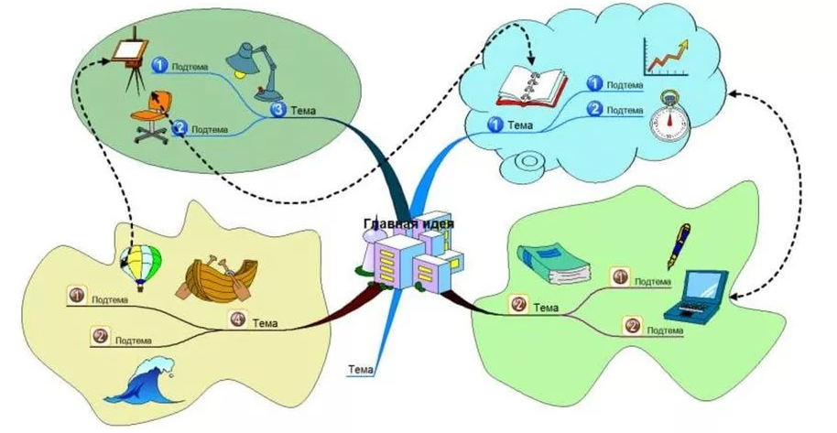

Задание 1

В зале «Воплощений» найдите информационный киоск «Николай Васильевич Гоголь. Страницы биографии», познакомьтесь с биографией писателя и заполните таблицу «Стадии социализации личности Н.В. Гоголя».
Кто из агентов первичной и вторичной социализации на каждом этапе жизни писателя оказал наибольшее влияние на формирование личности Николая Васильевича? Свой ответ обоснуйте.
Стадии социализации личности Н.В. Гоголя
Этапы жизни | Агенты социализации | Стадии  социализации | Основное содержание стадии социализации
Детство  и  юность |  | Адаптация
 |  | Индивидуализация
 |  | Интеграция
Зрелость |  | Коррекция
Старость |  | Хранение

Задание 2

В зале «Ревизор» проанализируйте аудиоинсталляцию, подборку цитат из Гоголя, ответьте на вопросы:
- Какой смысл автор вкладывает в понятия «добро», «зло», «честь», «совесть», «долг»?
- Какие, по вашему мнению, явления охватывает каждое понятие?
- Приведите примеры из жизни. Ответ представьте в виде таблицы.

Понятие | Авторский смысл, какие явления охватывает понятие | Пример из жизни

Задание 3

В зале «Кабинет» прочитайте цензурную историю поэмы «Мёртвые души», рассмотрите на придиванном столе обложку книги «Мертвые души», оформление которой создал Н.В. Гоголь и ответьте на вопросы:
- Как и почему изменилось название поэмы?
- Нравственной альтернативой «прекрасного человека» в художественном мире Н.В. Гоголя является «мёртвая душа». Согласно моральной позиции писателя, человек, воплощающий в жизнь идеал добра, называется «прекрасным человеком»; соответственно, человек, жизнь которого оторвана от идеала абсолютного добра, – «мёртвой душой». Подумайте и назовите условия «овеществления» личности и «омертвения» души. Ответ представьте в виде схемы.

Задание 4

В зале «Воплощений» найдите информационный киоск «Ревизор», проанализируйте иллюстрации Кардовского и Боклевского, текстовый материал к ним.
- Какие нравственные пороки высмеивает Н.В. Гоголь в пьесе «Ревизор»?
- Высмеивая их «от противного», писатель являет свой положительный идеал человека. Каков этот идеал? Опишите его.
- Можно ли их отнести к вечным общечеловеческим духовно-нравственным ценностям качества идеального человека? Аргументируйте свой ответ.
________________________________________________________________________________________________________________________________________________________________________________________________________________________________________________________________________________________________________________________________________________________________________________________________________________________________________________________________________________________________________________________________________________________________
Задание 5

В Комнате памяти прочитайте последние слова Н.В. Гоголя, написанные им во время болезни.
- О каких нравственных ценностях пишет Н.В. Гоголь в обращении «Друзьям моим»?
- При каких условиях по мнению Н.В. Гоголя «человечество движется вперёд»?
____________________________________________________________________________________________________________________________________________________________________________________________________________________________________________________________________________________________________________________________________________________________________________________________________________________________________________________________________________________________

Задание 6

- Какие нравственные константы утверждает Н.В. Гоголь? Какие из них вы считаете наиболее важными и почему?
- Какие нравственные константы отражаются в современной литературе? Приведите примеры.
- Как вы думаете, какие нравственные ценности являются вечными и почему?
Ответы на вопросы представьте в виде таблицы.

Нравственные константы  Н.В. Гоголя | Нравственные константы в современной литературе | Вечные нравственные ценности

Задание 7

Как вы считаете, защита и сохранение культурного наследия прошлого, вобравшего в себя общечеловеческие ценности, проблема локальная или общепланетарная? Свой ответ аргументируйте.
____________________________________________________________________________________________________________________________________________________________________________________________________________________________________________________________________________________________________________________________________________________________________________________________________________________________________________________________________________________________
Итоговое задание.
Составьте интеллект-карту «Прекрасный человек как
нравственно-эстетический идеал Н.В. Гоголя».
